# Reihenschaltung und Maschensatz

Lernziel: Ich kann den Maschensatz der Kirchhoffschen Regeln in Worten sinngemäss und als Formel wiedergeben. Ich kann die Regeln der Reihenschaltung in Worten sinngemäss und als Formel wiedergeben. Ich kann für die Reihenschaltung Berechnungen durchführen.

Material: Notebook, Internet, Rechnungsbuch.

Zeitbedarf: ca. 2 Lektionen

Sozialform: Einzelarbeit, Partnerarbeit

## Aufgabenstellung

*Das Ergebnis dieses Auftrages ist ein Dokument, das Bestandteil Ihrer Lerndokumentation ist.  
Notieren Sie sich alle Fragen und Unklarheiten und klären Sie alles bis zum Ende der Unterrichtseinheit.*

1. Bearbeiten Sie das Lernmodul: „Reihenschaltung“.
2. Suchen Sie mit Hilfe der Links in der Linkbox „Externe Quellen zum LA05“ die verlangten Informationen und tragen Sie diese in dem nachfolgende Arbeitsblatt zusammen.

## Reihenschaltung

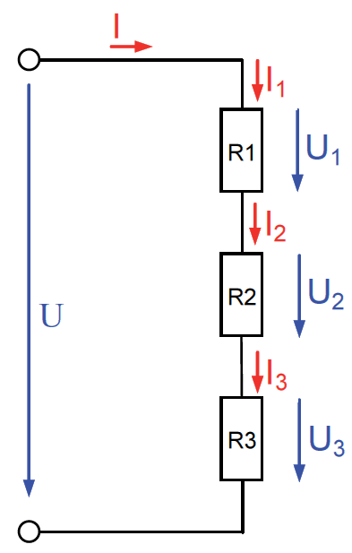Eine Reihenschaltung (Serieschaltung) von Widerständen liegt vor, wenn beim Anlagen einer Spannung derselbe Strom durch die Widertände fliesst. Alle Widerstände oder Verbraucher sind hintereinander geschaltet. Der Gesamtwiderstand ist immer grösser als der grösste Einzelwiderstand, er ist gleich der Summer der Teilwiderstände.

$$R=R_{1}+R_{2}+R_{3}$$

Den gesamten Widerstand R einer Schaltung nennt man auch Ersatzwiderstand. Ein solcher Widerstand nimmt an der gleichen Spannung die gleiche Stromstärke auf wie die Einzelwiderstände.

Wie verhält sich der Strom in der Reihenschaltung, da es keine Verzweigung in der Schaltung gibt?

**In der Reihenschaltung fliesst der immer gleiche viel Strom.**

$$I=\frac{U}{R}=I_{1}=I_{2}=I_{3}…$$

Bei der Reihenschaltung liegt an jedem Verbraucher ein Teil der Gesamtspannung an. Die gesamtspannung teilt sich an den einzelnen Widerständen auf (Spannungsteilung).

**Bei der Reihenschaltung ist *die Summe* der Teilspannungen an den Verbrauchern so gross wie die *_gesamt_* Spannung.**

$$U=U_{1}+U_{2}+U_{3}…$$

Da in der Reihenschaltung überall derselbe Strom fliesst, ist die Spannung am grössten Widerstand am grössten und die Spannung am kleinsten Widerstand am kleinsten.

**Bei er Reihenschaltung fällt am grössten Widerstand auch die *_grösste*  Spannung ab.**

$$R_{1}:R_{2}:R_{3}…=U_{1}:U_{2}:U_{3}…$$

## Maschensatz (2. Kirchhoffsche Regel)

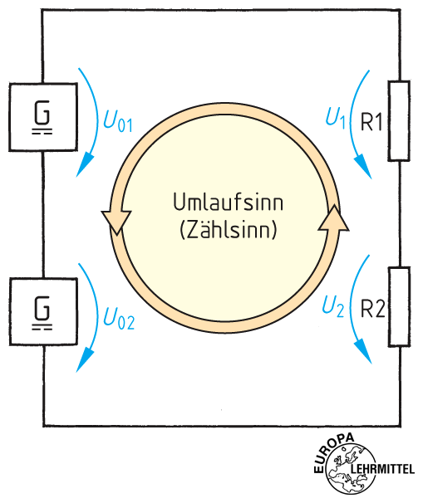Erzeuger und Verbraucher sind so geschaltet, dass sie einen geschlossenen Weg, eine sogenannte Masche bilden. Allgemein können sich in einer Masche mehrere Verbraucher und mehrere Erzeuger befinden.

**Ausgangspunkt A**

Es gilt der Maschensatz:

**In einer Masche ist die Summe der Erzeugerspannungen (Quellenspannungen) und der Teilspannungen an den Verbrauchern null.**

Der Maschensatz verlangt ein eindeutiges Vorgehen:

1. Ausgangspunkt A wählen (beliebig)
2. Umlaufrichtung wählen
3. Vollständigen Umlauf ausführen
4. Die Spannungen laufend summieren

🡪 plus, wenn Pfeil in Laufrichtung

🡪 minus, wenn Pfeil in Gegenlaufrichtung

1. Diese Summe gleich null setzen

Für das obige Beispiel:

$$U_{01}+U_{1}+U_{2}-U_{01}=0$$